[因图像旋转重复而被撤稿！山西省肿瘤医院某主任的论文](https://mp.weixin.qq.com/s?__biz=MzkwMjg4NjU1MQ==&mid=2247488712&idx=1&sn=12ed081d3798abcfc93c662645183626&chksm=c1d3b6080583de5672b44c8bd55f9e364f9377b348d9dbc69f50d4ad8c9411710f722cce4375&scene=126&sessionid=1743699271)

学术红警[学术红警](javascript:void(0);)2025-04-02 12:08:32山东

2022年3月，山西省肿瘤医院在期刊Disease Markers上发表一篇研究论文。2025年4月，该论文被撤。

**论文题目**：HuR Promotes the Progression of Gastric Cancer through Mediating CDC5L Expression

**论文作者**：Jing Cui , Nanjing Cao , Guochao Wang , Fuhua Wang , Bin Yang , Jian Wang , Yongqiang Lv , Yunqing Chen （通讯作者，音译，陈允清）, Feng Li（通讯作者，音译，李锋）

**论文单位：山西省肿瘤医院**

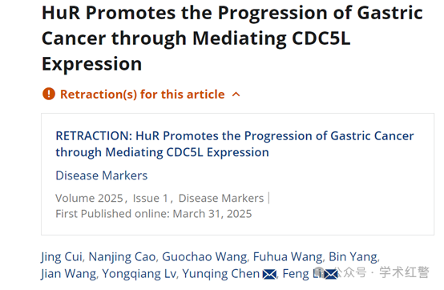

**2025年4月，国际打假人Hoya camphorifolia在Pubpeer提出质疑：**

2025年3月31日撤销。

上述文章于2022年3月12日在线发表在威利在线图书馆（wileyonlinelibrary.com），由于图2D和5F中的问题，John Wiley&Sons有限公司已收回，如下所示：

图2D–SGC-7901/si对照组和图5F–MGC-803/miR-133bnc似乎是旋转90度的同一图像。

提交人被告知撤回决定，但没有回应。

**消息来源：**

**https://pubpeer.com/publications/DA12590967C26F3CDACD08E9876BFD/**

**郑重声明：**

信息来源Pubpeer及相关期刊

如有侵权，请联系删除

QQ 3861453094